|  |  |  |  |  |
| --- | --- | --- | --- | --- |
|  | FORMULARIO  **INFORMACIÓN PÚBLICA DE OFICIO** | | | |
| Del proceso: Acceso a la Información Pública | Código:**ASU-FOR-06** | Versión: 1 | Página 1 de 1 |



**PROGRAMACIÓN Y EJECUCIÓN FÍSICA, AGOSTO 2019**

PLA-PLT-01.02

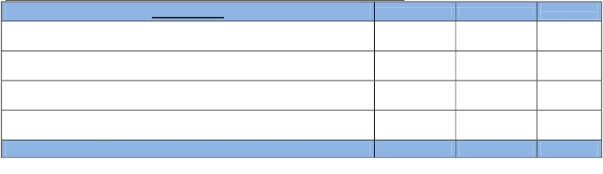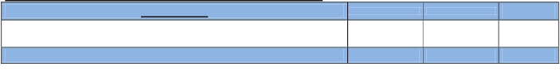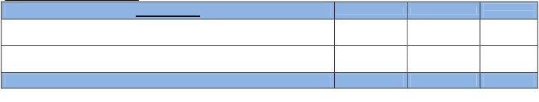

**BOLSAS DE ESTUDIO NIVEL MEDIO, CICLOS BÁSICO Y DIVERSIFICADO**

**PRODUCTO**

**META VIGENTE**       **META EJECUTADA**         **EJECUCIÓN**

**% DE**

Alumnas Y Alumnos Del Nivel Medio, Ciclo Básico Del Sector Oficial,

Beneficiados Con Bolsas De Estudio 14,550 7,702 53%

Alumnas Y Alumnos Del Nivel Medio, Ciclo Básico Del Sector Por

Cooperativa, Beneficiados Con Bolsas De Estudio 9,688 4,492 46%

Alumnas Y Alumnos Del Nivel Medio Ciclo Diversificado Del Sector

Oficial, Beneficiados Con Bolsas De Estudio 7,899 3,607 46%

Alumnas Y Alumnos Del Nivel Medio Ciclo Diversificado, Del Sector

Por Cooperativa Beneficiados Con Bolsas De Estudio 2,691 1,685 63%

**TOTAL** **34,828** **17,486** **50%**

Fuente: Sistema de Gestión -SIGES-, agosto 2019

**BECAS DE ALIMENTOS NIVEL MEDIO, CICLO DIVERSIFICADO**

**PRODUCTO**

Alumnas Y Alumnos Del Nivel Medio Ciclo Diversificado Del Sector

**META VIGENTE**       **META EJECUTADA**         **EJECUCIÓN**

**% DE**

1,716          1,403      82%

Oficial, Beneficiados Con Becas De Alimentos

**TOTAL** **1,716** **1,403** **82%**

Fuente: Sistema de Gestión -SIGES-, agosto 2019

**BECAS DE DISCAPACIDAD**

**PRODUCTO**

Niños Y Adolescentes Con Discapacidad Beneficiados Becas

Escolares

Niñas Y Adolescentes Mujeres Con Discapacidad Beneficiadas Con

Becas Escolares

**META VIGENTE**       **META EJECUTADA**         **EJECUCIÓN**

**% DE**

2,922          2,016        69%

2,534          688         27%

**TOTAL** **5,456** **2,704** **50%**

Fuente: Sistema de Gestión -SIGES-, agosto 2019

Todos los documentos que se encuentran en el Sitio Web del Sistema de Gestión de la Calidad son los documentos actualizados y controlados.